

**MANUAL**

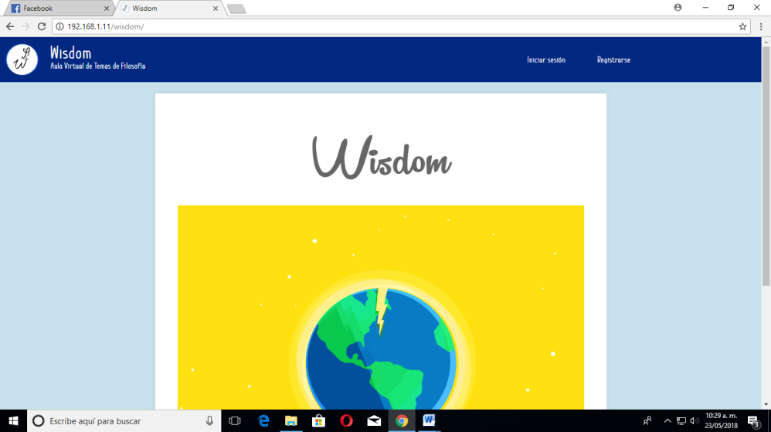

**Iniciar cesión:** se da clic en iniciar sesión

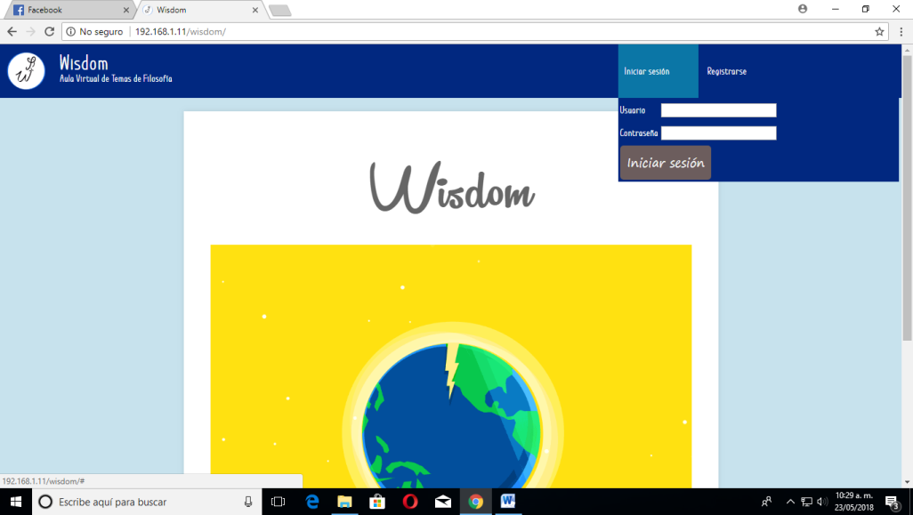

**Iniciar cesión:** Ahora para poder disfrutar los beneficios de la plataforma necesitamos ingresar nuestro usuario y contraseña, para así después darle clic a iniciar sesión y ingresar.